1. 时序图

**代码：**@startuml

actor Employee as emp

participant "打卡系统" as system

emp -> system: 上班打卡请求

activate system

system -> system: 记录当前时间为上班时间

system -> emp: 上班打卡成功通知

deactivate system

emp -> system: 下班打卡请求

activate system

system -> system: 记录当前时间为下班时间

system -> emp: 下班打卡成功通知

deactivate system

@enduml

**运行结果：**

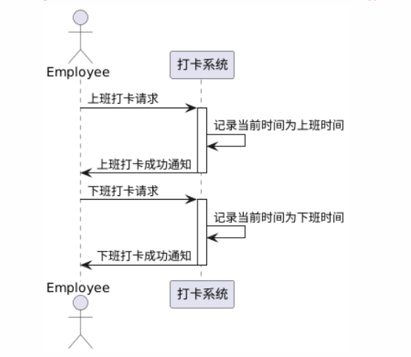

1. 类图

**代码：**

@startuml ' 定义员工类 class 员工 { - 员工ID: int - 姓名: String - 部门: String + 员工(int 员工ID, String 姓名, String 部门) + 获取员工ID(): int + 获取姓名(): String + 获取部门(): String } ' 定义打卡记录类 class 打卡记录 { - 记录ID: int - 员工ID: int - 上班打卡时间: DateTime - 下班打卡时间: DateTime - 已批准: boolean + 打卡记录(int 记录ID, int 员工ID, DateTime 上班打卡时间, DateTime 下班打卡时间, boolean 已批准) + 获取记录ID(): int + 获取员工ID(): int + 获取上班打卡时间(): DateTime + 获取下班打卡时间(): DateTime + 获取已批准(): boolean + 设置下班打卡时间(DateTime 下班打卡时间): void + 设置已批准(boolean 已批准): void } ' 定义打卡设备类 class 打卡设备 { - 设备ID: int - 设备类型: String + 打卡设备(int 设备ID, String 设备类型) + 获取设备ID(): int + 获取设备类型(): String + 记录打卡(员工 员工, DateTime 时间, boolean 是上班打卡): 打卡记录 } ' 定义打卡系统类 class 打卡系统 { - 记录列表: List<打卡记录> - 设备列表: List<打卡设备> + 打卡系统() + 添加设备(打卡设备 设备): void + 添加记录(打卡记录 记录): void + 获取记录列表(): List<打卡记录> + 处理打卡记录(打卡记录 记录): void + 验证打卡记录(打卡记录 记录): boolean } ' 定义管理员类 class 管理员 { - 管理员ID: int - 姓名: String + 管理员(int 管理员ID, String 姓名) + 获取管理员ID(): int + 获取姓名(): String + 批准记录(打卡记录 记录): void + 拒绝记录(打卡记录 记录): void } ' 类之间的关系 员工 "1" -- "0..*" 打卡记录 : 拥有 打卡设备 "1" -- "0..*" 打卡记录 : 生成 打卡系统 "1" -- "0..*" 打卡记录 : 管理 打卡系统 "1" -- "0..*" 打卡设备 : 使用 管理员 "1" -- "0..*" 打卡记录 : 审批 @enduml

**运行结果：**

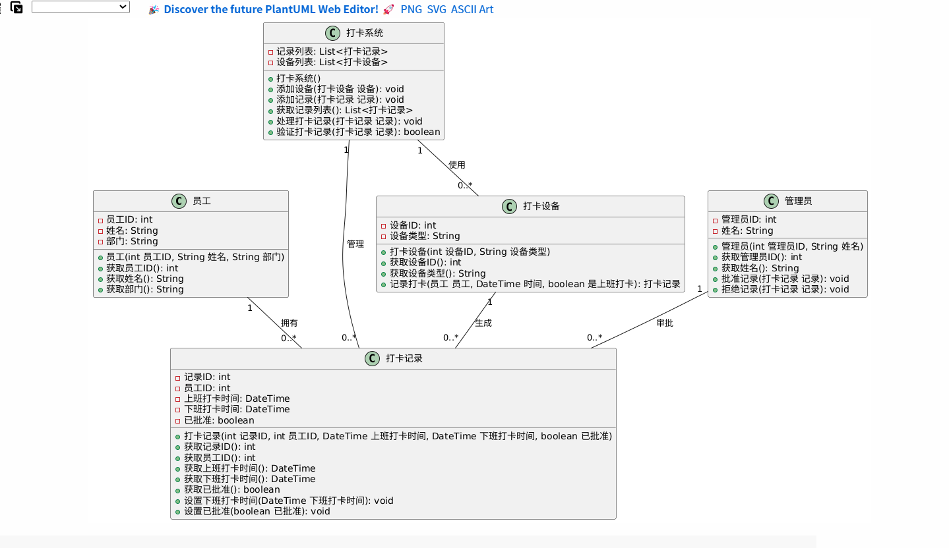

1. 用例图

**代码**：@startuml left to right direction actor 员工 as Employee actor 管理员 as Administrator rectangle 工作打卡系统 { usecase "上班打卡" as ClockIn usecase "下班打卡" as ClockOut usecase "查看打卡记录" as ViewRecords usecase "审批打卡记录" as ApproveRecords usecase "导出打卡数据" as ExportData } Employee --> ClockIn Employee --> ClockOut Employee --> ViewRecords Administrator --> ApproveRecords Administrator --> ExportData @enduml

**运行结果：**

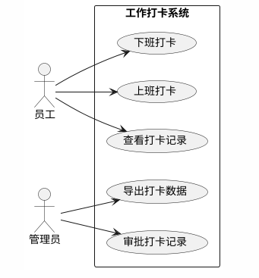

1. 活动图

**代码：**@startuml start :员工登录工作打卡系统; if (是否上班打卡?) then (是) :员工点击上班打卡按钮; :系统记录当前时间为上班时间; :系统保存上班打卡记录; else (否) if (是否下班打卡?) then (是) :员工点击下班打卡按钮; :系统检查是否已上班打卡; if (已上班打卡?) then (是) :系统记录当前时间为下班时间; :系统保存下班打卡记录; else (否) :系统提示未上班打卡，无法下班打卡; endif else (否) :员工查看打卡记录; :系统显示打卡记录列表; endif endif stop @enduml

**运行结果：**

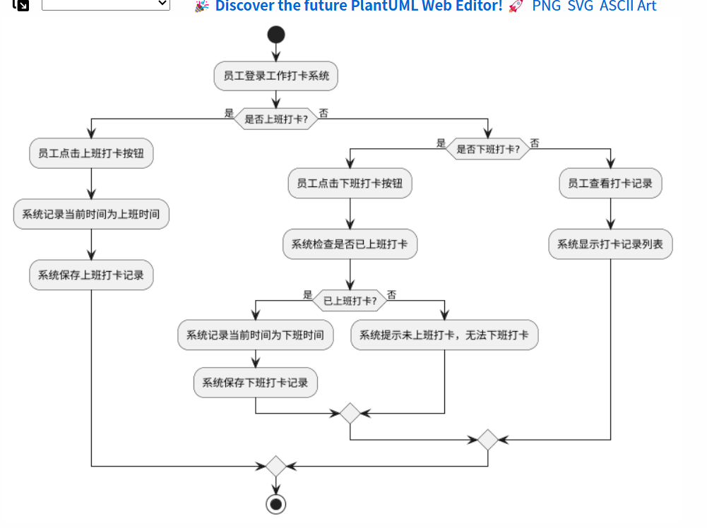

1. 状态图

**代码：**@startuml [*] --> 未打卡 未打卡 --> 上班打卡中 : 点击上班打卡 上班打卡中 --> 上班已打卡 : 打卡成功 上班已打卡 --> 下班打卡中 : 点击下班打卡 下班打卡中 --> 下班已打卡 : 打卡成功 下班打卡中 --> 上班已打卡 : 下班打卡失败 下班已打卡 --> 未打卡 : 新的一天开始 上班已打卡 --> 未打卡 : 新的一天开始 上班打卡中 --> 未打卡 : 上班打卡失败 下班已打卡 --> 下班打卡中 : 重新下班打卡 state 上班打卡中 { [*] --> 验证身份 验证身份 --> 记录时间 : 身份验证通过 记录时间 --> [*] : 时间记录成功 记录时间 --> 验证身份 : 时间记录失败 验证身份 --> [*] : 身份验证失败 } state 下班打卡中 { [*] --> 验证身份 验证身份 --> 记录时间 : 身份验证通过 记录时间 --> [*] : 时间记录成功 记录时间 --> 验证身份 : 时间记录失败 验证身份 --> [*] : 身份验证失败 } @enduml

**运行结果：**

